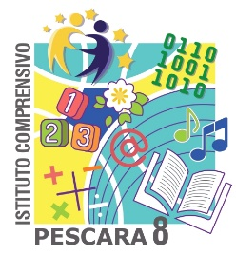

ISTITUTO COMPRENSIVO PESCARA 8
Via Torino n. 19 – 65121 PESCARA - Tel. +39 085 4210592 - Fax. +39 085 4294881
C.F. 91117430685 - Codice Meccanografico PEIC835007 Codice univoco ufficio UFOT6R peic835007@istruzione.it - peic835007@pec.istruzione.it - www.icpescara8.edu.it

Verbale G.L.O. n.____– A.S. 2024-2025
Alunno/a ______________________ Incontro del _________ h. _____
Classe ___ Sezione ___ Scuola _________________________________

Componenti G.L.O. presenti

Dirigente Scolastico
F. S. Inclusione
Referente Dipartimento Sostegno
Docente/i Coordinatore – Consiglio di classe
Docente/i ARS
Assistente specialistica
Operatori A.S.L.
Terapisti
Operatori
Genitori dell’alunno

Presiede _____________________________

Segretario ____________________________

Sintesi degli interventi

Alle ore ____________ l’incontro termina

Il segretario Per il Dirigente Scolastico
Dott.ssa Michela Terrigni

